*Barco A-ROSA RIVA 4\*\*\*\**

*Plus*               *desde Viena hasta Budapest*

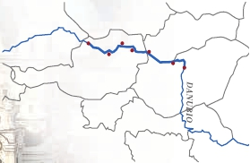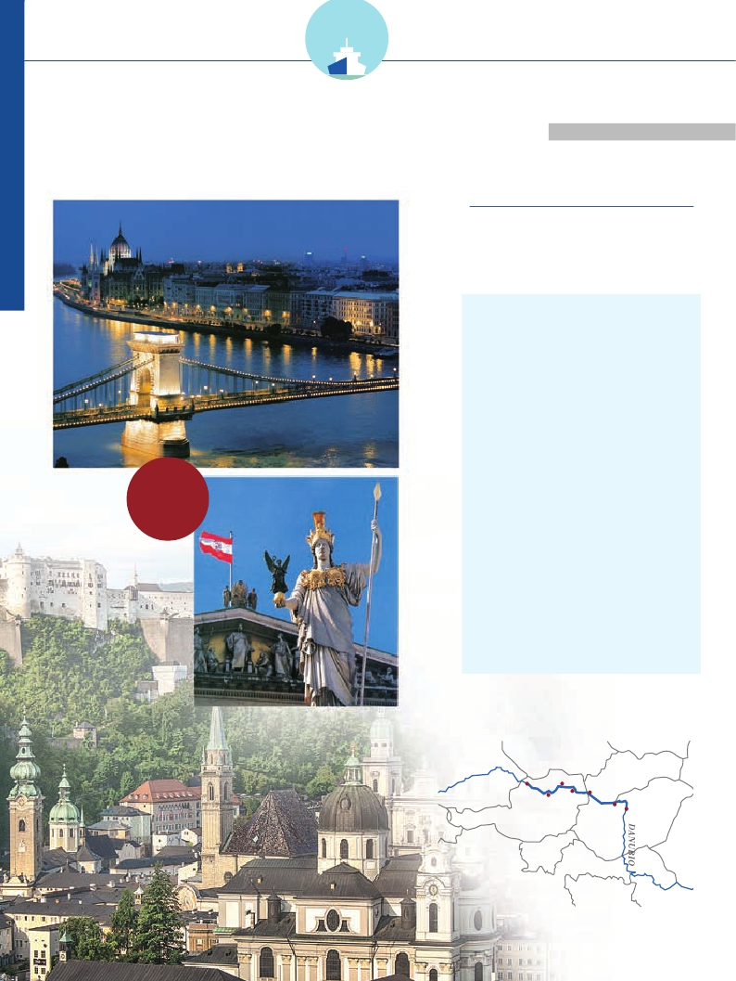

FLETADO EN

EXCLUSIVA

*Danubio Azul*

*Viena, Bratislava, Budapest,Melk ...*

10 días

desde

2.045 $

*Asistencia*

*a bordo*

*y visitas*

*turísticas*

*en español*

DANUBIO AZUL

Día Ciudades

1  AMÉRICA-MÚNICH (Alemania)      –     –

Noche a bordo

2  MÚNICH (Alemania)

Traslado al hotel. Tiempo libre. Alojamiento.

Inicio crucero               llegada   salida

3  ENGELHARTSZELL (Austria)         –  17.00

Vuelo España-Munich.

Traslado al puerto y embarque

4  VIENA (Austria)              13.00     –

Por la tarde visita de la ciudad

Por la noche concierto música

de Mozart y Strauss (opcional).

5  VIENA (Austria)                 –  18.30

Visita a Viena Artística (opcional)

6  ESZTERGOM (Hungría)         08.00  10.30

Visita Catedral de Esztergom

BUDAPEST (Hungría)          15.00     –

Visita panorámica de Budapest

Budapest de noche con folklore (opcional)

7  BUDAPEST (Hungría)             –  18.00

Visita Budapest Artística (opcional)

8  BRATISLAVA (Eslovaquia)       11.00  18.00

Visita a pie de la ciudad

9  VALLE DEL WACHAU (Austria)       –     –

DURSTEIN (Austria)           08.00  09.00

Paseo a pie

MELK (Austria)              12.00  16.00

Visita a laWATTENMEER

Abadía (opcional)

10  ENGELHARTSZELL (Austria)      07.00     –

Harlingen

Desembarque y traslado

IJSELMEER

al aeropuerto. Vuelo de regreso.

WARKERMEER

ALEMANIA

Melk

Engelhartszell

Krems

Viena

ESLOVAQUIA

Bratislava

Esztergom

Budapest

AUSTRIA

HUNGRIA

CROACIA

26 PANAVISIÓN

SUIZA

*Itinerario nº* 4:



*Viena, Esztergom, Budapest, Bratislava, Valle del Wachau...*

DÍA 1. AMÉRICA - MÚNICH

Presentación en el aeropuerto a la hora indicada para

embarcar en avión con destino Múnich. Noche a bordo.

DÍA 2. MÚNICH

Llegada, asistencia en el aeropuerto y traslado al hotel.

Tiempo libre. Alojamiento.

DÍA 3. MÚNICH - ENGELHARTSZELL

Desayuno buffet. Traslado al puerto de Engelhartszell

para embarcar en el crucero A-ROSA RIVA. Tiempo

libre. Cena buffet de bienvenida. Noche a bordo.

DÍA 4. VIENA

su casco histórico con múltiples palacios, iglesias y

museos. Regreso a bordo para el almuerzo buffet. Por

la tarde tiempo libre. A las 18.00 h. zarparemos hacia el

Wachau. Cena buffet a bordo. Navegación.

DÍA 9. VALLE DEL WACHAU - MELK

Pensión completa a bordo. Mañana de navegación

por una de las zonas más bellas por las que transcurre

el Danubio, el llamado “Wachau”. Tras el desayuno

pararemos en Durstein para visitar a pie esta villa

famosa por haber estado preso en su castillo Ricardo

Corazón de León. A las 12.00 h llegaremos a Melk.

Participe en una excursión opcional durante la cual

visitaremos Melk con su Abadía benedictina. Almuerzo

buffet a bordo. Tarde libre. Cena buffet. Noche a

bordo.

DÍA 10. ENGELHARTSZELL - MUNICH - AMÉRICA

Desayuno buffet. Desembarque y traslado al aeropuerto

de Munich. Fin del viaje y de nuestros servicios.

Pensión completa a bordo. Cuando ud. despierte, el

A-ROSA RIVA estará navegando por una de las partes

más bellas del Danubio. Disfrute de un excelente

desayuno y de las vistas desde la cubierta-solárium.

Almuerzo buffet a bordo. A las 13.00 hrs el buque

atracará en Viena. Por la tarde, visita incluida en nuestra

programación a la ciudad, antigua capital del Imperio

Austrohúngaro, una maravilla para los sentidos. Tiempo

libre en la ciudad. Regreso al barco. Oportunidad

también para asistir a un concierto de música clásica

(opcional) con obras de Mozart y Strauss. Cena buffet y

noche a bordo.

DÍA 5. VIENA

Pensión completa a bordo. Tenemos todo el día por

delante (hasta las 18.30 h.) para seguir visitando

Viena. Por la mañana, visita opcional al Palacio

de Schonnbrunn, antigua residencia estival de los

PRECIOS POR PERSONA camarote doble en $

Salidas                    Cabina S    Cabina A    Cabina C   Ventana B

Exterior       Exterior      Con balcón     Panorámica

Julio         4    25      2.200         2.285         2.730         2.730

Julio        11            2.190         2.045         2.725         2.725

Julio        18            2.215         2.295         2.740         2.740

Agosto       1            2.215         2.295         2.740         2.740

Agosto       8            2.200         2.285         2.730         2.730

Tasas de puerto: 150 $ neto.

Niños gratis (2 a 12 años): en categoría A, compartiendo con 2 adultos. De 2 a 12 años, incluidos, en habitación doble com-

partiendo con 1 adulto descuento del 20% sobre precio de cabina.

No existen camarotes individuales. Se debe utilizar doble como uso single, el suplemento es el 80%.

emperadores. Visita, también opcional, a la Ópera de

5%  60 días antes de la salida

Viena. Regreso al barco para nuestro almuerzo buffet

a bordo. Tarde libre para continuar paseando por esta

maravillosa ciudad. A las 18.30 hrs zarparemos hacia

Hungría. Navegación. Cena y noche a bordo.

DÍA 6. ESZTERGOM - BUDAPEST

Pensión completa a bordo. Cuando Ud. despierte

estaremos en Hungría, concretamente en Estzergorm.

Realizaremos una visita incluida a su famosa catedral, la

más grande de Hungría. A las 10.30 zarparemos hacia

Budapest, si lo desea puede realizar opcionalmente la

visita del recodo del Danubio. Almuerzo buffet a bordo.

Alrededor de las 15 hrs estaremos realizando nuestra

entrada en Budapest, no se pierda este momento,

sencillamente espectacular. Por la tarde, visita incluida a

esta hermosa ciudad. Podemos admirar el Parlamento, la

Ópera, la Catedral de San Esteban, el Castillo, etc. Cena

buffet y noche a bordo. Si lo desea, participe en una

visita nocturna a Budapest (opcional) para admirar sus

iluminaciones declaradas por la UNESCO Patrimonio de

la Humanidad, finalizaremos la visita con la asistencia a

un espectáculo folklórico. Noche a bordo.

DÍA 7. BUDAPEST

Pensión completa a bordo. Tenemos todo el día para

seguir visitando y disfrutando de esta bella ciudad.

Entre otras actividades les proponemos una visita

al Parlamento, a la Basílica y también a la sinagoga

judía que es la segunda más grande del mundo, sólo

superada por la de Jerusalén. Almuerzo buffet a bordo.

Tiempo libre para seguir recorriendo Budapest. A las

18.00 h. zarparemos hacia Eslovaquia. Noche a bordo.

DÍA 8. BRATISLAVA

Pensión completa a bordo. A las 11.00 hrs. estaremos

entrando en Bratislava, la capital de Eslovaquia. Después

del desayuno, visita a pie de la ciudad. Recorreremos

INCLUIDO

•**Crucero A-ROSA RIVA**, pensión completa a bordo.

Incluido agua mineral.

•**Pensión completa “Plus”:** Ponemos a su

disposición amplios y variados buffets para desayuno,

almuerzo y cena. Snack a mediodía el día del

embarque. Durante la estancia en el barco, les

ofreceremos sobre las 15 h., café y té acompañado

de pasteles. Agua mineral en la cabina: 1 botella por

persona a la llegada.

•**Alojamiento** en camarotes dobles con 2 camas

y baño completo.

•**Maleteros:** para embarque y desembarque.

•**Asistencia** permanente a bordo en castellano.

•**Visitas incluidas en castellano:**

Panorámica de Viena, panorámica de Budapest,

Panorámica de Bratislava, Paseo a pie por Dürnstein,

Catedral de Estzergorm.

■ Bebidas**Premium 315 $**

■ Bebidas**Clasic 190 $**

NOTAS

En caso de crecida o decrecida del río o cualquier otro

evento que impida el desarrollo normal del itinerario, por

motivos de seguridad, la naviera puede modificar el progra-

ma y la ruta incluso para realizar alguna parte de la misma

por carretera, constituyendo esta posibilidad una condición

asumida por el cliente al contratar el viaje. Los horarios indi-

cados son aproximados.

27 PANAVISIÓN

HOTEL previsto, o similar

Munich:    Holiday Inn City Center****   Ciudad

Descuentos venta anticipada

•**Reservas antes del 28 de febrero de 2019**

-385$

**POR CAMAROTE**

•**Reservas con 60 días de antelación**

10% reservandorecuadroantes de la salida

Fechas con 60 días

Resto fechas, reservando

**• Otros descuentos:**

**•** 10% de descuento grupos de 10 a 16 personas.

**•** 5% de descuento para novios

**•** 5% de descuento para mayores de 65 años

Este descuento no es acumulable a otras ofertas o promociones.

No se aplica sobre tasas, visados, incremento de carburante.

Los descuentos no son acumulables entre sí. Plazas limitadas.